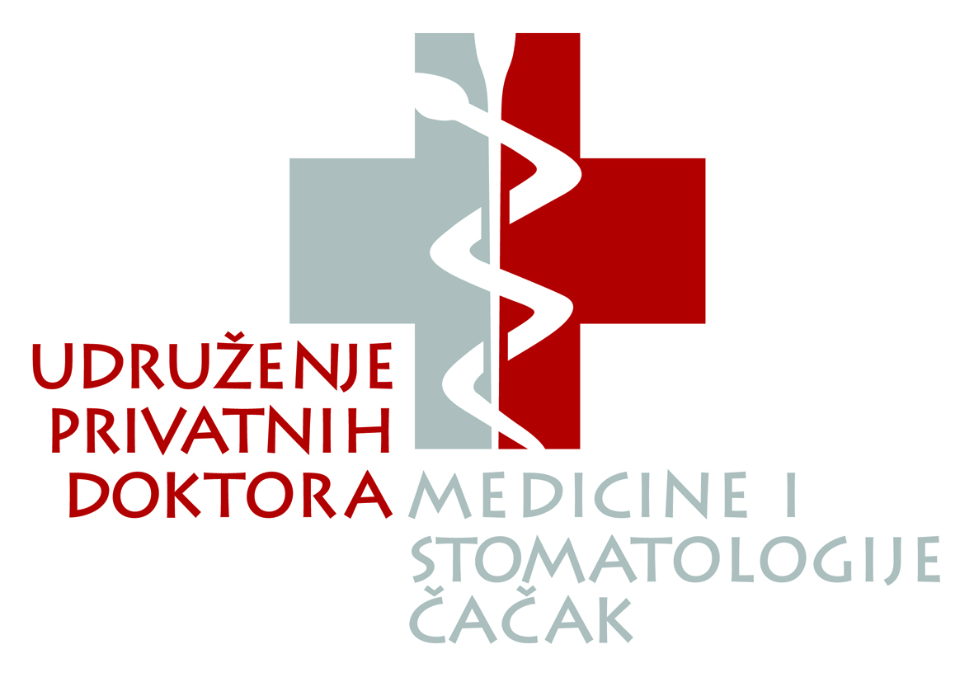
UDRUŽENJE PRIVATNIH DOKTORA MEDICINE I STOMATOLOGIJE ČAČAK
organizuje
SIMPOZIJUM Doprinos svakodnevnoj stomatološkoj praksi
01. 04. 2017. Restoran LIDA
Vrnjačka banja, Kneza Miloša 76 V
Satnica |  | Predavač
10:00 | Registracija učesnika
11:00 | Otvaranje skupa, pozdravna reč | Potpredsednik Udruženja  Dr Mladen Behara
11:15 | Lokalni anestetički rastvori u svakodnevnim indikacijama | Prof Dr Božidar Brković
12:00 | Biodentin ,gde,kada i kako | Dr sci Tatjana Savić Stanković
13:00 | Preporuke za izbor cementa | Doc Dr Aleksandra Milić Lemić
14:10 | Diskusija
14:15 | Kako terapijski zbrinuti subtotalnu krezubost | Dr sci Katarina Radović
15:00 | Parodontološki principi u u estetskoj stomatologiji | Prof Dr Zoran Aleksić
16:00 | Kako rešiti nepravilnosti prednjih zuba | Prof Dr Rade Živković
17:00 | Diskusija
17:30 | Podela sertifikata | organizator
Udruženje Vas poziva da uzmete učešće u programu kontinuirane edukacije iz različitih oblasti stomatologije,

Rukovodilac skupa prof.dr Rade Živković.
Molimo Vas da se kao učesnik skupa na vreme prijavite i obezbedite mesto avansnom uplatom kotizacije od 2 500,00 dinara, najkasnije do 25.03.2017. Kotizacija se uplaćuje na žiro račun Udruženja :
205 – 6578 -45,poziv na broj: broj licence.
Simpozijum je akreditovan sa 4 boda, za doktore stomatologije, stom. /med. sestre – tehničare i zubne tehničare.
Kontakt :
tel: 032 322 656; mob: 062 861 79 88; e-mail: drbehara@mts.rs
Potpredsednik Udruženja privatnih doktora
medicine i stomatologije Čačak
Dr Mladen Behara

